ЗАДАНИЕ 10
Освоение REST запросов с помощью Spring Web, Создание простейшего Telegram – бота на Java с помощью Spring Web. Создание запроса на сервер.
Цель работы: научиться отправлять REST запросы с использование Spring Web для разработки Telegram – бота.

Теоретические сведения:
- REST запросы
REST - (Representational state transfer) – это стиль архитектуры программного обеспечения для распределенных систем, таких как World Wide Web, который, как правило, используется для построения веб-служб. Термин REST был введен в 2000 году. Роем Филдингом, одним из авторов HTTP-протокола. В данном руководстве мы будем использовать Spring Web, который включает в себя библиотеку Jackson с помощью которой в Java можно реализовать REST запрос.

- Spring Web - это модуль в Spring Framework, предоставляющий инструменты для разработки веб-приложений с использованием Spring. Этот модуль включает в себя различные компоненты и функциональность для создания веб-приложений, обработки HTTP-запросов, взаимодействия с клиентами и т.д. В данном руководстве будет разобрана создание запроса с помощью Spring Web.

Класс RestTemplate используется для отправления запросов.

В таблице приведены методы который есть в данном классе.
getForObject | Получает представление через метод GET.
getForEntity | Получает ResponseEntity (то есть статус, заголовки и тело) через GET.
postForObject | Создает новый ресурс через метод POST и возвращает представление из ответа.
postForEntity | Создает новый ресурс через метод POST и возвращает представление из ответа.
patchForObject | Обновляет ресурс через метод PATCH и возвращает представление из ответа.
execute | Наиболее обобщенный способ выполнения запроса, с полным контролем над подготовкой запроса и извлечением ответа через интерфейсы обратного вызова.

В этой таблице приведены не все методы, которые есть в данном классе, но если захотите ознакомиться подробней рекомендую статью «https://javarush.com/quests/lectures/questspring.level06.lecture00»

Пример инициализации RestTemplate (Рисунок 1)
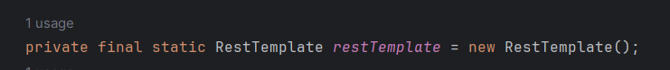
Рисунок 1 - Пример инициализации RestTemplate
Пример использование RestTemplate (Рисунок2)
Рисунок 2 – Пример использование RestTemplate
Этот пример демонстрирует вызов функции, которая отправляет запрос на сервер «https://www.google.ru/?hl=ru» и возвращает значение в виде строки.
- Модуль Spring Boot
- Краткое описание
Spring Boot - это инновационный проект в семействе Spring Framework, который облегчает создание автономных, самодостаточных и готовых к работе приложений на основе Spring с минимальной начальной конфигурацией.
- Создание проекта
Для того что бы создать проект Spring Boot, нужно зайти на сайт «https://start.spring.io/» (Рисунок 3).
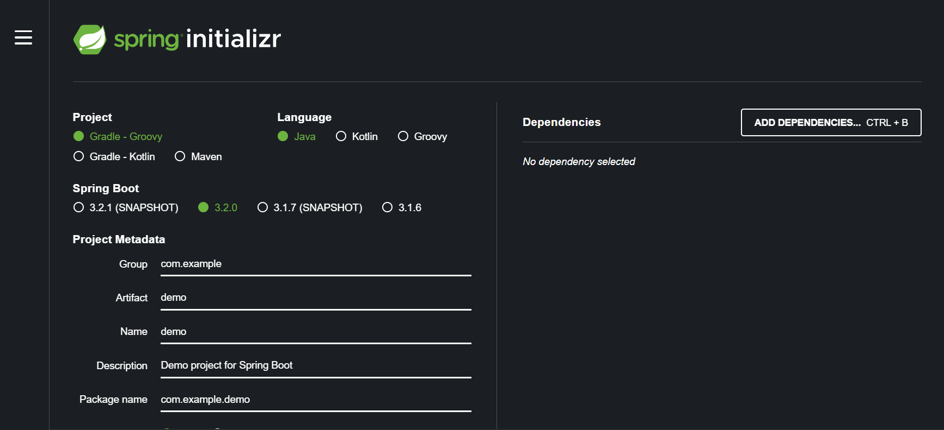
Рисунок 3 - Spring initializer
Далее нужно добавить зависимости (Dependencies). Для этого нужно нажать кнопку Add Dependencies, либо нажать сочетание клавиш «CTRL + B» (Рисунок 4)
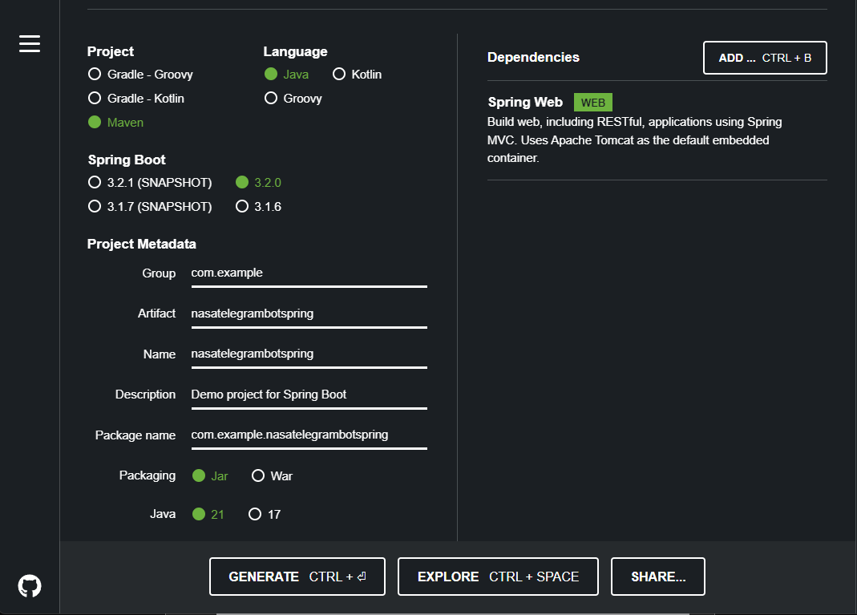
Рисунок 4 - кнопка добавление зависимостей
После того как мы нажали добавить зависимость (Add Dependencies) в поиске нужно набрать «Spring Web», после того как вы нашли эту зависимость нужно ее добавить. Нажав на нее (Рисунок 5).
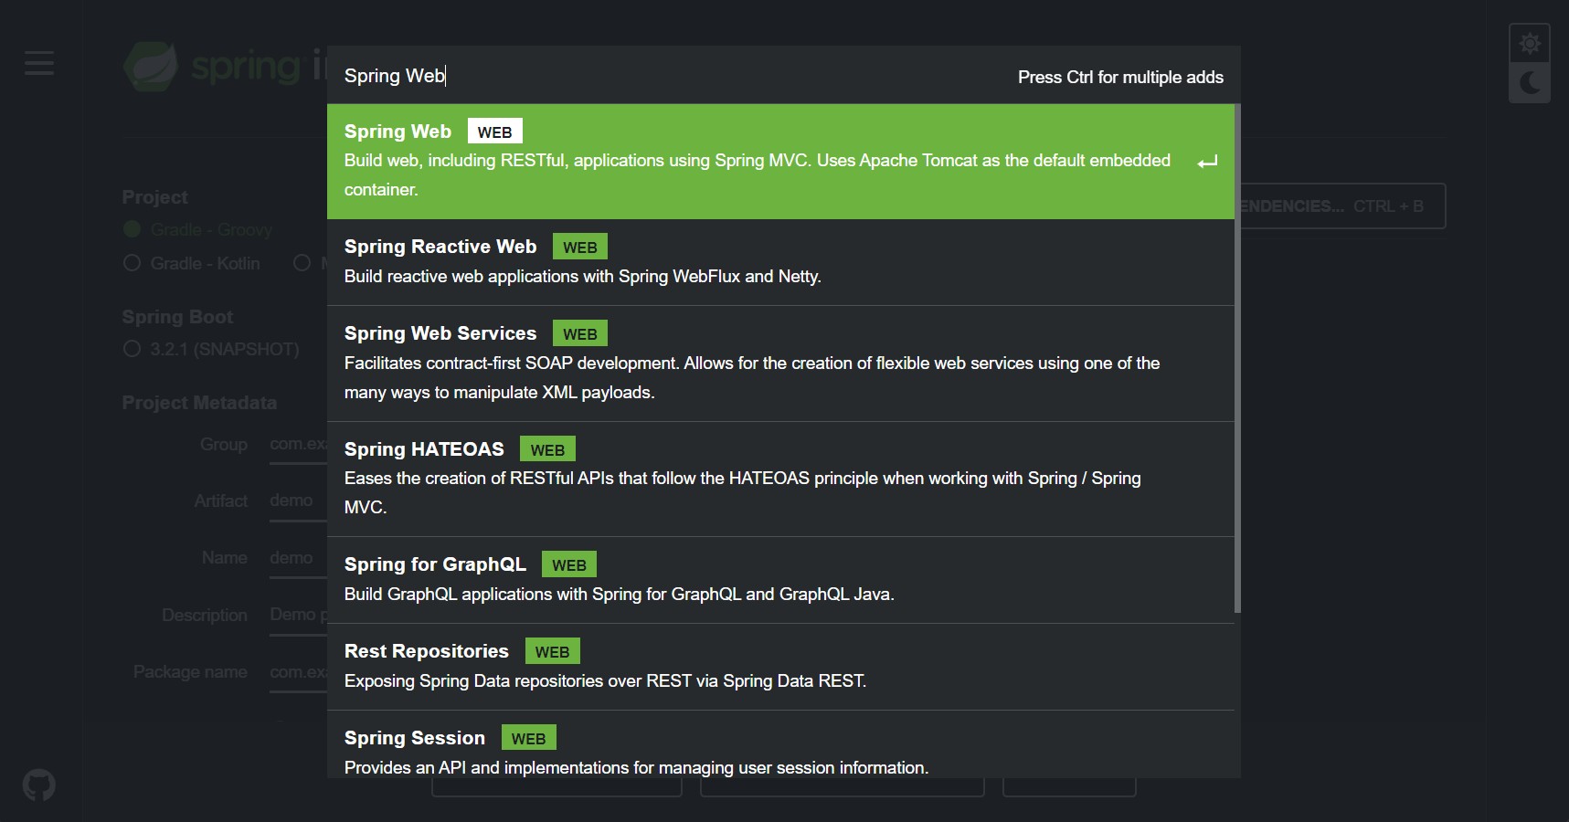
Рисунок 5 - добавление зависимости
Дальше можно изменить метаданные вашего проекта (Рисунок 6), но для начала нужно изменить сборщик вашего проекта на maven. Вы можете изменить: имя проекта, artefact, group и Description (по желанию). Group вашего проекта должна быть тем же что и на примере, а в поле artefact должно быть написано «nasatelegrambotspring» в конце выбираем версию Java.
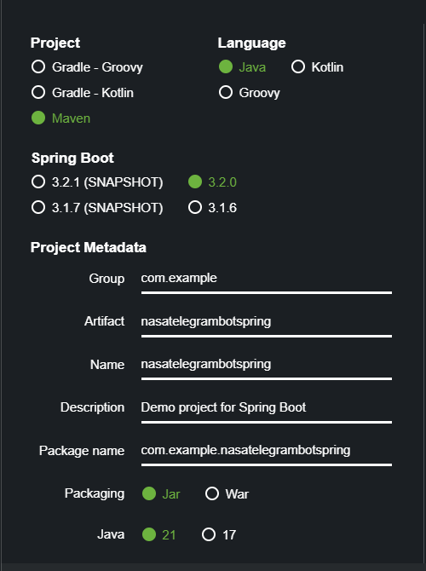
Рисунок 6 – метаданные
Нажимаем Generate (Рисунок 7) и скачиваем .zip файл, распаковываем, в удобное для вас место.
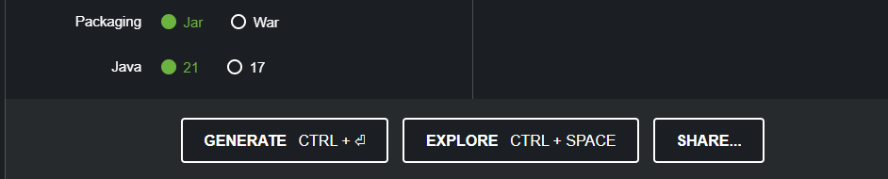
Рисунок 7 - конец создания проекта
3) Получение API от NASA
Заходим на сайт «https://api.nasa.gov/» и регистрируемся (Рисунок. 8). Вам на почту, указанную при регистрации будет отправлено письмо с API – ключом, который в дальнейшем будет нужен для отправление запроса из нашего приложения.
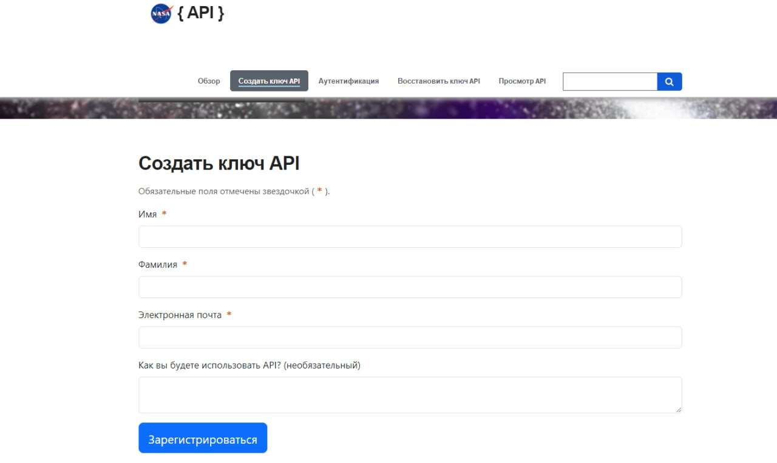
Рисунок 8 - регистрация API ключа

- Создание бота в @BotFather
1. Регистрация в Telegram и поиск @BotFather:
1.1. Загрузите приложение Telegram на ваше устройство или воспользуйтесь
веб-версией (https://web.telegram.org), войдите в аккаунт.
  - . В поисковой строке Telegram найдите аккаунт @BotFather или
перейдите по ссылке (https://t.me/BotFather)
- Создание нового бота с помощью @BotFather:
  - Нажмите на кнопку "Начать" или напишите /start, чтобы начать
взаимодействие с @BotFather.
  - Введите команду /newbot для создания нового бота.
  - @BotFather запросит имя вашего бота. Придумайте уникальное имя для
бота, и отправьте в чат.
  - @BotFather запросит уникальный юзернейм для вашего бота.
Придумайте юзернейм, который должен заканчиваться на «_bot» или «bot»
(например, YourBotUsername_bot или YourBotUsernamebot).
  - После успешного создания бота @BotFather предоставит вам токен.
Этот токен уникален и используется для взаимодействия с API Telegram от имени
вашего бота. Сохраните полученный токен.
- Написания приложения
Для начала нужно создать папковую структуру на подобии той которая изображена на рисунке 9.
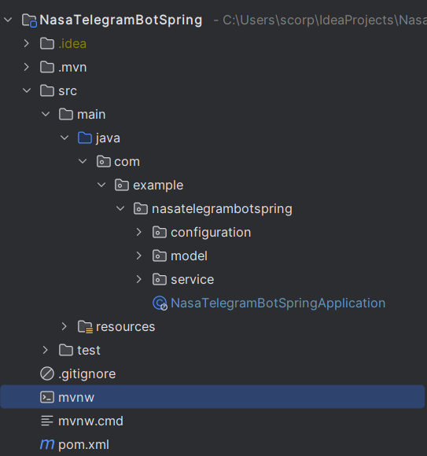
Рисунок 9 - папковая структура
Перед тем как начать писать код зайдем в resources/applications.properties и задать 2 неизменяемые переменные(Рисунок 10).
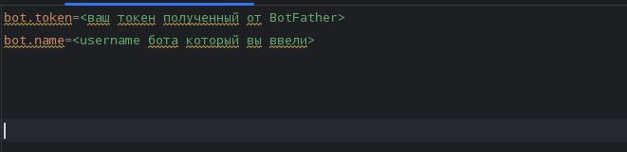
Рисунок 10 - файл application
Файл application.properties в Spring Boot используется для настройки приложения. Он содержит параметры конфигурации, которые определяются в виде пар "ключ=значение". Эти настройки позволяют управлять поведением приложения, таким как настройка базы данных, портов, уровней журналирования и других параметров.
Добавим зависимость Telegram – бота. Для этого нужно перейти по ссылке «https://mvnrepository.com/artifact/org.telegram/telegrambots-spring-boot-starter» и выбрать версию 6.1.0, после вас перебросит на страницу зависимости. Вам нужно будет скопировать то что находиться в красной рамочке на рисунке 11.
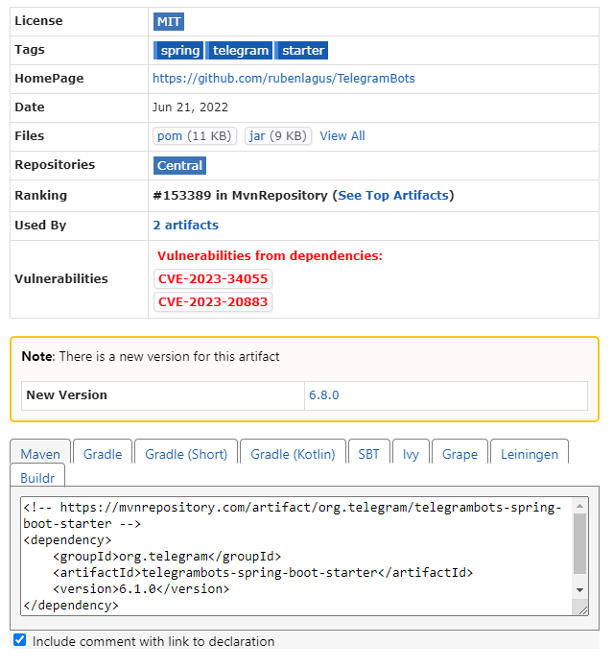
Рисунок 11 – зависимость
Далее нужно найти в проекте нужно зайти в файл pom.xml и скопировать зависимость в поле <dependencies> как это показано на рисунке 12.
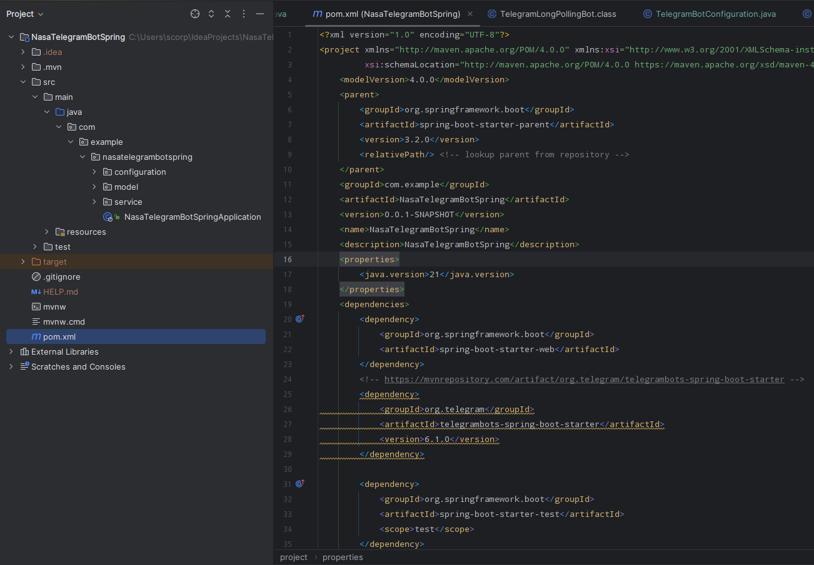
Рисунок 12 - pom.xml файл
Далее создадим 2 класса в папке «configuration», эти классы будут служить нам для инициализации и конфигурации нашего бота.
Ниже приведена реализация TelegramBotConfiguration и TelegramBotInit
import org.springframework.beans.factory.annotation.Value;
import org.springframework.context.annotation.Configuration;
@Component
public class TelegramBotConfiguration {
@Value("${bot.token}")
private String token;
@Value("${bot.name}")
private String name;
public String getToken() {
return token;
}
public void setToken(String token) {
this.token = token;
}
public String getName() {
return name;
}
public void setName(String name) {
this.name = name;
}
}
Код к классу «TelegramBotConfiguration»
@Component в Spring Framework является обобщенной аннотацией для обозначения класса как компонента Spring. Она позволяет Spring управлять этим классом как бином (bean) в контейнере Spring.
@Value в Spring Framework используется для внедрения значений свойств в поля класса из внешних источников, таких как файлы свойств (например, application.properties), системные переменные окружения и другие источники конфигурации.

import com.example.nasatelegrambotspring.service.impl.NasaTelegramService;
import org.springframework.context.event.ContextRefreshedEvent;
import org.springframework.context.event.EventListener;
import org.springframework.stereotype.Component;
import org.telegram.telegrambots.meta.TelegramBotsApi;
import org.telegram.telegrambots.meta.exceptions.TelegramApiException;
import org.telegram.telegrambots.updatesreceivers.DefaultBotSession;
@Component
public class TelegramBotInit {
private final NasaTelegramService nasaTelegramService;
public TelegramBotInit(NasaTelegramService nasaTelegramService) {
this.nasaTelegramService = nasaTelegramService;
}
@EventListener({ContextRefreshedEvent.class})
public void init() throws TelegramApiException {
TelegramBotsApi telegramBotsApi = new TelegramBotsApi(DefaultBotSession.class);
try {
telegramBotsApi.registerBot(nasaTelegramService);
} catch (TelegramApiException e) {
throw new RuntimeException(e);
}
}
}
Код к классу «TelegramBotInit»
@EventListener- это аннотация в Spring Framework, используемая для обработки событий в приложении. Она позволяет определить метод как обработчик определенного события, что облегчает реагирование на события внутри Spring приложения. В данной аннотации мы определили класс ContextRefreshedEvent.class.
ContextRefreshedEvent является одним из событий, определенных в Spring Framework, которое возникает при обновлении контекста приложения. Это событие генерируется каждый раз, когда контекст приложения Spring полностью инициализирован и готов к использованию.
Создать класс в Intelij Idea можно, нажав ПКМ по папке, где нужно создать класс (Рисунки 10 - 11).
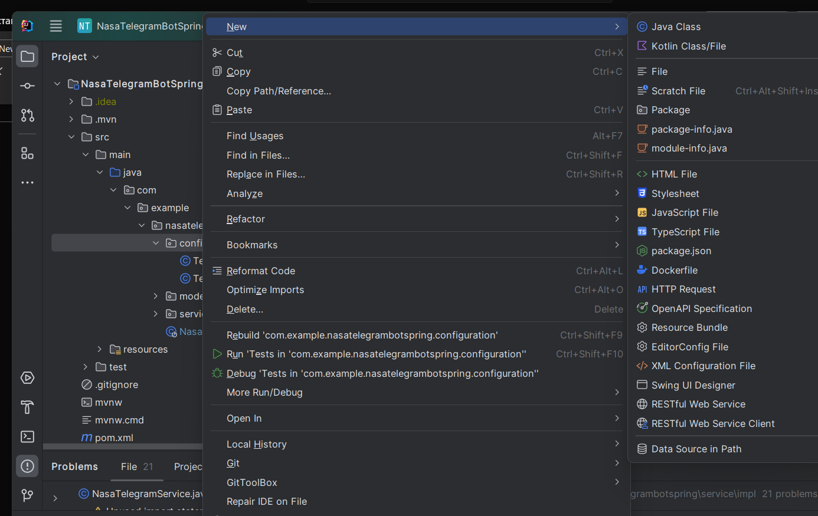
Рисунок 13 создание java класса
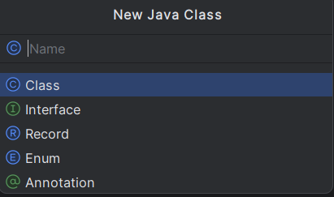
Рисунок 14 - создание Java класса
Далее в файле «model» создадим класс NasaObject, который будет хранить данные, приходящие с сервера.
Данный класс не хранит в себе никакой логики так что в такие классы принято называть POJO - старый добрый Java-объект
Ниже приведен код реализации класса NasaObject.
public class NasaObject {
private final String copyright;
private final String date;
private final String explanation;
private final String media_type;
private final String hdurl;
private final String url;
public NasaObject(String copyright,
String date,
String explanation,
String mediaType, String hdurl, String url) {
this.copyright = copyright;
this.date = date;
this.explanation = explanation;
media_type = mediaType;
this.hdurl = hdurl;
this.url = url;
}
public String getUrl() {
return url;
}
public String getCopyright() {
return copyright;
}
public String getDate() {
return date;
}
public String getExplanation() {
return explanation;
}
public String getHdurl() {
return hdurl;
}
public String getMedia_type() {
return media_type;
}
}
Код к классу «NasaObject»
Далее в файле «service» создайте новый интерфейс NasaService(его можно создать в меню создания класса (Рисунок 11)) и создаем новую папку под названием «impl», где и будут находиться файлы с основной логикой бота.
Ниже приведен код реализации интерфейса NasaService.
import com.example.nasatelegrambotspring.model.NasaObject;
public interface NasaService {
NasaObject getPhoto();
}
Код к интерфейсу «NasaService»
В интерфейсе мы опредлели 1 функцию «getPhoto», которая возвращает объект полученный с сервера NASA.
Отлично, теперь перейдем к основной логике нашей программы. В файле service/impl/ создайте класс DefaultNasaService и NasaTelegramService
Ниже приведена реализация NasaTelegramService и DefaultNasaService
import com.example.nasatelegrambotspring.configuration.TelegramBotConfiguration;
import com.example.nasatelegrambotspring.model.NasaObject;
import com.example.nasatelegrambotspring.service.NasaService;
import org.slf4j.Logger;
import org.slf4j.LoggerFactory;
import org.springframework.beans.factory.annotation.Qualifier;
import org.springframework.stereotype.Service;
import org.telegram.telegrambots.bots.TelegramLongPollingBot;
import org.telegram.telegrambots.meta.api.methods.send.SendMessage;
import org.telegram.telegrambots.meta.api.methods.send.SendPhoto;
import org.telegram.telegrambots.meta.api.methods.send.SendVideo;
import org.telegram.telegrambots.meta.api.objects.InputFile;
import org.telegram.telegrambots.meta.api.objects.Update;
import org.telegram.telegrambots.meta.exceptions.TelegramApiException;
import java.util.concurrent.ExecutionException;
@Service
public class NasaTelegramService extends TelegramLongPollingBot {
@Qualifier("defaultNasaService")
private final NasaService defaultNasaService;
private final TelegramBotConfiguration telegramBotConfiguration;
private Logger logger = LoggerFactory.getLogger(NasaTelegramService.class);
private static NasaObject nasaObject;
public NasaTelegramService(NasaService defaultNasaService, TelegramBotConfiguration telegramBotConfiguration) {
this.defaultNasaService = defaultNasaService;
this.telegramBotConfiguration = telegramBotConfiguration;
}
@Override
public String getBotUsername() {
return telegramBotConfiguration.getName();
}
@Override
public String getBotToken() {
return telegramBotConfiguration.getToken();
}
@Override
public void onUpdateReceived(Update update) {
long chatId = update.getMessage().getChatId();
String command = update.getMessage().getText();
nasaObject = defaultNasaService.getPhoto();
if (command != null) {
switch (command) {
case "/start" ->
sendMessage(chatId, "Привет, это бот для получений фотографий с сайта NASA, в твоем распоряжении есть 2 команды\n /photo\n /video");
case "/photo" -> {
if (nasaObject.getMedia_type().equals("image")) {
sendImage(chatId, nasaObject.getHdurl());
sendMessage(chatId, "\uD83C\uDF0E Автор: " +
nasaObject.getCopyright() +
"\n" + "⏰ Дата съемки: " +
nasaObject.getDate() +
"\n" + "Обьяснение (только на английском!): \n" + nasaObject.getExplanation());
} else {
sendMessage(chatId, "К сожалению сегодня фотографии нету, для того что бы посмотреть другие команды нажмите /start");
}
}
case "/video" -> {
if (nasaObject.getMedia_type().equals("video")) {
sendMessage(chatId, "ссылка на ютуб: " + nasaObject.getUrl());
sendMessage(chatId, "⏰ Дата съемки: " +
nasaObject.getDate() +
"\n" + "Обьяснение (только на английском!): \n" + nasaObject.getExplanation());
} else {
sendMessage(chatId, "К сожалению сегодня видео нету, для того что бы посмотреть другие команды нажмите /start");
}
}
default -> sendMessage(chatId, command);
}
}
}
private void sendMessage(Long chat_id, String MessageText) {
SendMessage message = new SendMessage();
message.setChatId(chat_id);
message.setText(MessageText);
try {
execute(message);
} catch (TelegramApiException e) {
e.printStackTrace();
}
}
private void sendImage(long chatId, String url) {
SendPhoto sendPhoto = new SendPhoto();
sendPhoto.setChatId(chatId);
InputFile inputFile = new InputFile();
inputFile.setMedia(url);
sendPhoto.setPhoto(inputFile);
try {
execute(sendPhoto);
} catch (Exception e) {
e.printStackTrace();
}
}
}
Код класса «NasaTelegramService»
Аннотация @Service в Spring Framework используется для пометки класса как сервиса. Она является частью стереотипной аннотации, обозначая, что класс представляет собой сервисный компонент в приложении. Сервисы в Spring используются для выполнения бизнес-логики, обработки данных и других операций, которые не относятся к контроллерам или слоям доступа к данным (репозиториям).
Аннотация @Qualifier в Spring Framework используется для разрешения конфликтов при инъекции зависимостей, особенно в случае, когда в контексте имеется несколько бинов одного и того же типа, и необходимо указать конкретный бин для инъекции.
import com.example.nasatelegrambotspring.model.NasaObject;
import com.example.nasatelegrambotspring.service.NasaService;
import org.springframework.stereotype.Service;
import org.springframework.web.client.RestTemplate;
@Service
public class DefaultNasaService implements NasaService {
private final static RestTemplate restTemplate = new RestTemplate();
private final static String URL = "https://api.nasa.gov/planetary/apod?api_key=";
private static final String TOKEN = "<тут должен быть ваш токен с сайта NASA>";
@Override
public NasaObject getPhoto() {
String requestURL = URL + TOKEN;
return restTemplate.getForEntity(requestURL, NasaObject.class).getBody();
}
}
Код класса «DefaultNasaService»
Задание
- Получить API ключ с сайта NASA.
- Создать Spring boot приложение.
- Проверить выполнение программы в Telegram.

